RCM aplicado a la preservación de medicamentos y viales

ANTEPROYECTO

<19/04/2024 - Versión 1.0>

INFORMACIÓN DEL PROYECTO

|  |  |
| --- | --- |
| **Autores** | |
| Nombre Completo del integrante 1 | Paulo Alejandro Contrera Gosp |
| Legajo | 42850 |
| e-mail | paulocontrera97@gmail.com |
| Nombre Completo del integrante 2 | Luciano Morán Martin |
| Legajo | 42612 |
| e-mail | lucianomoran.m @gmail.com |

|  |  |
| --- | --- |
| Tutor |  |
| Director |  |
| Jurado |  |
| Año del Anteproyecto | 2024 |
| Responsable de la cátedra |  |

|  |  |
| --- | --- |
| Empresa / Cliente / Laboratorio |  |
| Patrocinador (Sponsor) |  |

Índice

1. Resumen 4

1.1. Resumen Ejecutivo 4

1.2. Executive Resume 5

2. Descripción del proyecto 7

2.1. Objetivo general 7

3. JUSTIFICACIÓN DEL PROYECTO (CASO DE NEGOCIO) 8

3.1. Antecedentes del proyecto 8

3.2. Estado actual 9

3.3. Idea del proyecto 9

3.4. Beneficios del proyecto 10

4. Alcance 10

4.1. Alcance 10

4.2. Soluciones y entregables principales 11

5. ORGANIZACIÓN DEL PROYECTO 12

5.1. INTERESADOS O STAKEHOLDERS (INTERNOS Y EXTERNOS) 12

6. TABLA DE EVALUACIÓN 12

# Resumen

### Resumen Ejecutivo

El Proyecto de Gestión y Control de Stock tiene como objetivo principal garantizar la integridad y disponibilidad de medicamentos y viales almacenados en condiciones de cadena de frío. Reconociendo la importancia de la confiabilidad en todo el proceso logístico de productos farmacéuticos, nuestro proyecto se centra en implementar un sistema completo de gestión y monitoreo.

La gestión de la temperatura de las heladeras es una parte fundamental de nuestro proyecto. Utilizaremos sensores de temperatura para monitorear y controlar activamente las condiciones de almacenamiento, asegurando que se mantengan dentro de los rangos óptimos para la conservación de los medicamentos. Estos datos se registrarán en una base de datos centralizada y se presentarán de manera accesible a través de una página web dedicada.

Para garantizar una respuesta rápida ante desviaciones de temperatura, hemos desarrollado un sistema de alertas configurable. Este sistema enviará notificaciones a los usuarios autorizados a través de SMS en caso de que se detecte una variación significativa en la temperatura de las heladeras. Además, en situaciones críticas donde la temperatura excede los valores límite, se enviará un informe detallado por correo electrónico a las autoridades reguladoras correspondientes, asegurando una acción inmediata y adecuada para preservar la integridad de los medicamentos.

La gestión de stock también es una prioridad en nuestro proyecto. Cada heladera estará equipada con un sensor RFID para permitir un seguimiento preciso de los productos almacenados. Esta información se integrará en el sistema de gestión centralizado, lo que facilitará un inventario en tiempo real y una mejor planificación de los suministros. La página web asociada al proyecto

contará con un sistema de inicio de sesión para diferenciar entre usuarios con acceso autorizado y aquellos sin acceso, garantizando la seguridad y la privacidad de los datos.

En cuanto al hardware, cada heladera estará equipada con un conjunto de sensores de temperatura y RFID, así como un sistema integrado para la adquisición y transmisión de datos. Estos datos se enviarán a un dispositivo maestro, como un ESP32, que centralizará la información y la subirá a la base de datos central.

En resumen, nuestro proyecto ofrece una solución integral para la gestión y control de stock de medicamentos en condiciones de cadena de frío. Desde el monitoreo activo de la temperatura hasta la gestión de inventario en tiempo real, nuestro enfoque busca garantizar la integridad y disponibilidad de los productos farmacéuticos, cumpliendo con los más altos estándares de calidad y seguridad.

### Executive Resume

The Stock Management and Control Project aims to ensure the integrity and availability of medications and vials stored under cold chain conditions. Recognizing the importance of reliability throughout the pharmaceutical logistics process, our project focuses on implementing a comprehensive management and monitoring system.

Managing refrigerator temperatures is a fundamental part of our project. We will use temperature sensors to actively monitor and control storage conditions, ensuring they remain within optimal ranges for medication preservation. This data will be recorded in a centralized database and presented in an accessible manner through a dedicated web page.

To ensure a swift response to temperature deviations, we have developed a configurable alert system. This system will send notifications to authorized users via SMS if a significant variation in refrigerator temperature is detected. Additionally, in critical situations where the temperature

exceeds set limits, a detailed report will be emailed to the relevant regulatory authorities, ensuring prompt and appropriate action to preserve medication integrity.

The stock management is also a priority in our project. Each refrigerator will be equipped with an RFID sensor to allow precise tracking of stored products. This information will be integrated into

the centralized management system, facilitating real-time inventory and better supply planning.

The project’s associated web page will have a login system to differentiate between authorized users and those without access, ensuring data security and privacy.

Regarding hardware, each refrigerator will be equipped with a set of temperature and RFID sensors, as well as an integrated system for data acquisition and transmission. This data will be sent to a master device, such as an ESP32, which will centralize the information and upload it to the central database.

In summary, our project offers a comprehensive solution for managing and controlling medication stock under cold chain conditions. From actively monitoring temperature to real-time inventory management, our approach aims to ensure the integrity and availability of pharmaceutical products, meeting the highest standards of quality and safety.

# Descripción del proyecto

### Objetivo general

El objetivo principal de nuestro proyecto es desarrollar un sistema integral que permita la gestión y control eficiente del stock de medicamentos y viales en entornos de cadena de frío. Esto incluye:

1. **Software de Control de Stock:** Implementaremos un software personalizado que registre y monitoree la temperatura en tiempo real e históricamente. Este software proporcionará gráficos visuales para análisis y almacenará los datos de manera segura.
2. **Interfaz Física de Monitoreo:** Diseñaremos una interfaz física que muestre la temperatura ambiente en el área de almacenamiento. Esta interfaz servirá como testigo visual y sonoro para alertar sobre cualquier desviación riesgosa de temperatura.
3. 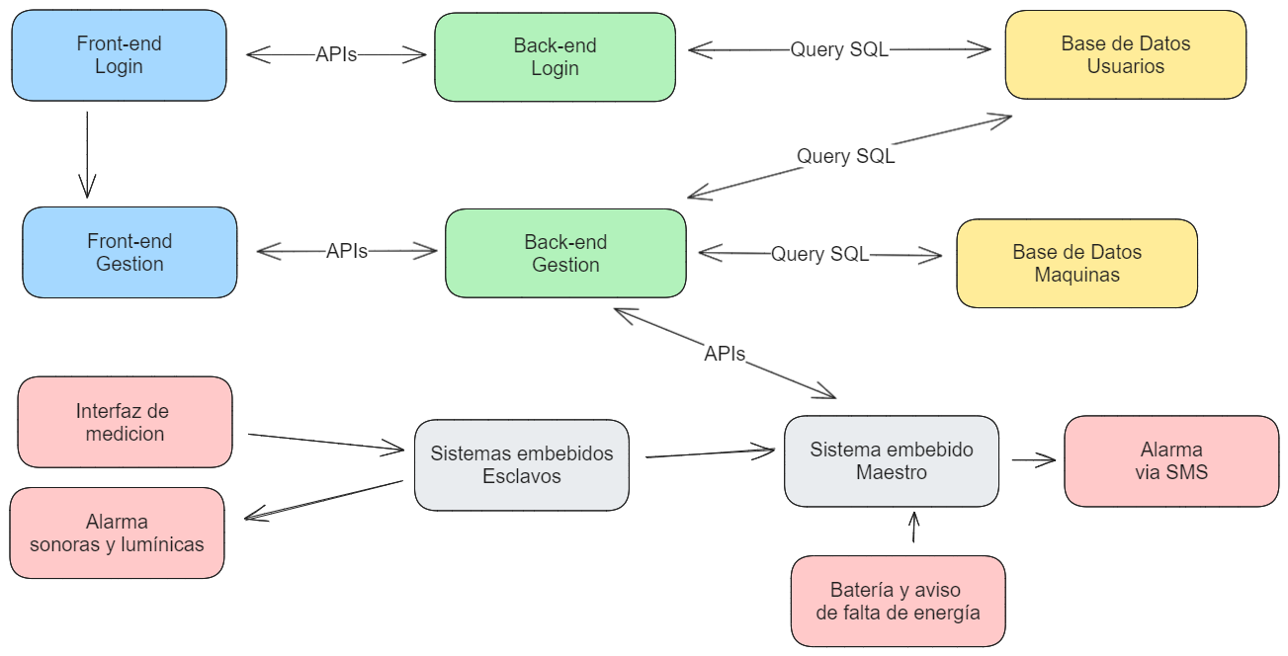**Alarmas y Notificaciones:** Integraremos alarmas sonoras y visuales para alertar al personal en caso de fluctuaciones de temperatura fuera de los límites establecidos. Además, configuraremos notificaciones por medio de red celular para una respuesta rápida ante cualquier emergencia.

# 

# JUSTIFICACIÓN DEL PROYECTO (CASO DE NEGOCIO)

### Antecedentes del proyecto

El proyecto surge a raíz de un incidente registrado en un acta donde se reporta la pérdida de 77 vacunas debido a un corte de energía que ocurrió durante un fin de semana. Durante este período sin supervisión, la temperatura dentro de la heladera alcanzó niveles críticos, comprometiendo la eficacia de las vacunas almacenadas. La falta de un sistema de monitoreo continuo y de alertas automáticas resultó en la pérdida significativa de productos farmacéuticos, subrayando la necesidad urgente de implementar un sistema más eficiente y confiable de gestión y control de stock.

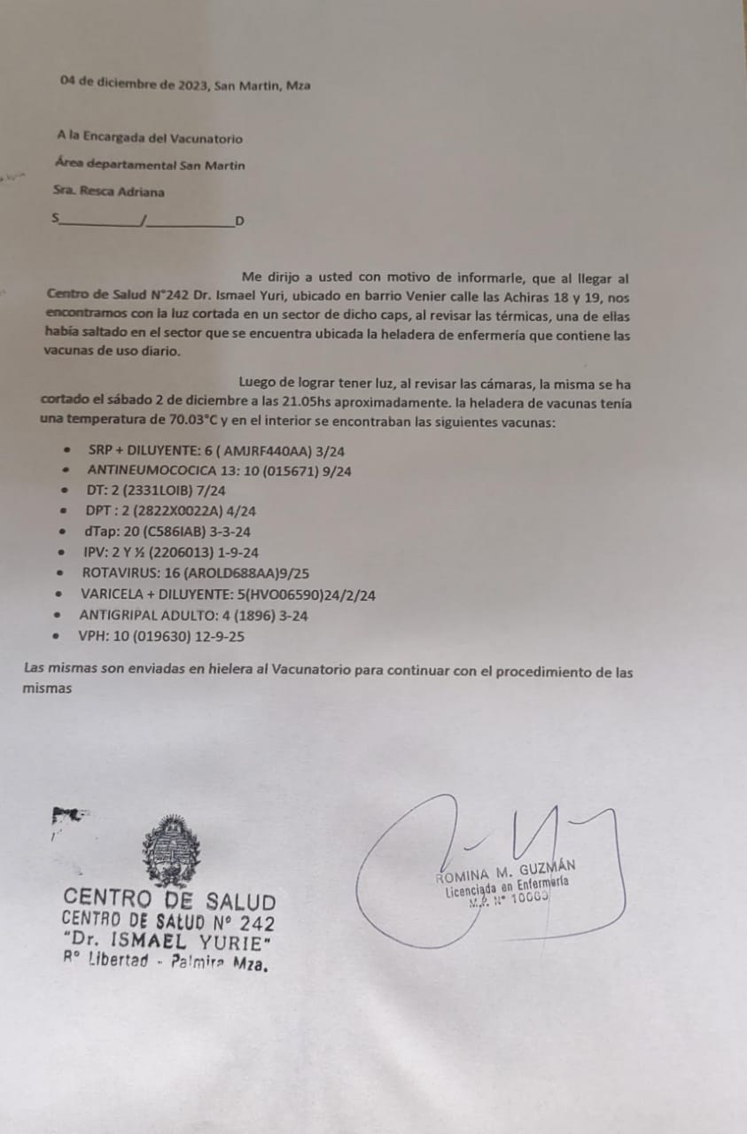

### Estado actual

Actualmente, el proceso de monitoreo de temperatura en las heladeras se realiza utilizando termómetros digitales convencionales. Sin embargo, no se lleva un registro en tiempo real de los datos de temperatura, lo que significa que no hay supervisión constante de las condiciones de almacenamiento. Además, debido a la falta de un sistema automatizado, el personal no puede controlar la temperatura de manera remota cuando no están en el lugar, lo que aumenta el riesgo de incidentes similares en el futuro.

### Idea del proyecto

La idea central del proyecto es desarrollar un sistema integral de gestión y control de stock para asegurar la integridad y disponibilidad de medicamentos y viales almacenados en condiciones de cadena de frío. Este sistema estará basado en la implementación de tecnologías avanzadas de monitoreo de temperatura y gestión de inventario, con el objetivo de garantizar una supervisión continua y una respuesta rápida ante desviaciones de temperatura o fluctuaciones en el stock.

La clave de la idea del proyecto radica en la automatización de los procesos de monitoreo y alerta, permitiendo una gestión más eficiente y efectiva de los recursos farmacéuticos. Al proporcionar un acceso en tiempo real a los datos de temperatura y stock a través de una plataforma web centralizada, el personal autorizado podrá tomar decisiones informadas y responder de manera proactiva ante cualquier anomalía detectada.

Además, la idea del proyecto también incluye la integración de sistemas de alerta y notificación, que permitirán una comunicación instantánea con el personal encargado y las autoridades regulatorias en caso de emergencias o situaciones críticas. Esto garantizará una acción rápida y adecuada para preservar la integridad de los medicamentos y minimizar el riesgo de pérdidas económicas o de salud pública.

### Beneficios del proyecto

Los beneficios de nuestro proyecto incluyen:

* **Preservación de la Salud Pública:** Garantizando la Integridad de los Medicamentos para Proteger a la Población
* **Integridad de Medicamentos:** Al mantener la temperatura adecuada, aseguramos que los medicamentos y viales no se vean comprometidos y sigan siendo efectivos.
* **Cumplimiento Normativo:** Cumpliremos con las regulaciones y estándares de almacenamiento de medicamentos en cadena de frío.
* **Reducción de Pérdidas:** Evitaremos pérdidas financieras debido a productos dañados o inutilizables.
* **Automatización de Informes de Fallas y Alertas a Autoridades**: Mejorar la capacidad de respuesta ante incidentes en la distribución de medicamentos.

# Alcance

### Alcance

Nuestro proyecto abarcará los siguientes aspectos:

1. **Sensores de Temperatura:** Se instalarán sensores de temperatura en las áreas de almacenamiento de medicamentos y viales. Estos sensores enviarán datos al software central.
2. **Análisis y Visualización:** El software procesará los datos de temperatura y generará gráficos visuales para que el personal pueda monitorear la cadena de frío en tiempo real.
3. **Registros Históricos:** El sistema almacenará registros históricos de temperatura para auditorías y análisis posteriores.
4. **Interfaz de Usuario:** Diseñaremos una interfaz intuitiva para que los operadores puedan verificar la temperatura y recibir alertas.
5. **Pruebas y Validación:** Realizaremos pruebas exhaustivas para garantizar la precisión y confiabilidad del sistema.

### Soluciones y entregables principales

|  |  |
| --- | --- |
| **Entregables**  **principales** | **Descripción del entregable** |
| **Hardware y Firmware** | |
| Etapa 1: Controladores | Programar los controladores, encargados de registrar la temperatura y sensores RFID. |
| Etapa 2: Controlador Maestro | Programar el controlador maestro y enlazar los controladores del paso anterior al mismo. |
| Etapa 3: Alarmas | Configurar los márgenes de temperatura, los avisos visuales y sonoros, además de su identificación por parte del controlador maestro. |
| Etapa 4: Sistema SMS | Configurar la alarma vía SMS. |
| Etapa 5: Baterías | Instalar sistema de batería y energía con su registro de reemplazo y aviso correspondiente. |
| **Software** | |
| Etapa 6: Backend y Base de datos | Crear un backend para que el controlador pueda registrar los datos en una base de datos. |
| Etapa 7: Pagina Web | Crear un elemento de visualización del stock y las temperaturas de diferentes heladeras. |
| Etapa 8: Login | Crear un login para poder proteger los datos, que solo pueda ser accedido por el usuario correspondiente. |

# ORGANIZACIÓN DEL PROYECTO

### INTERESADOS O STAKEHOLDERS (INTERNOS Y EXTERNOS)

|  |  |
| --- | --- |
| Nombre | Rol |
| Paulo Contrera | PM - Patrocinador |
| Luciano Morán | PM - Patrocinador |
| Ing. Nelson Merino | Profesor – Guía- Evaluador |
| Ing. Antonio A. Álvarez | Profesor – Guía- Evaluador |
| Ing. Ana Lattuca | Profesor – Guía- Evaluador |
| Ing. Néstor Manzur | Profesor – Guía- Evaluador |

# TABLA DE EVALUACIÓN

|  |  |  |
| --- | --- | --- |
| INNOVACIÓN Y ORIGINALIDAD | Regular - Bueno - Muy Bueno - Excelente | Excelente |
| NIVEL DE TECNOLOGÍA | Bajo - Medio - Alto | Alto |
| DEFINICIÓN DE ETAPAS | Regular - Buena - Muy Buena - Excelente | Muy Buena |
| PRESUPUESTO Y FINANCIAMIENTO | Adecuado - No Adecuado | Adecuado |
| HORAS DE INGENIERÍA | Cumple - No cumple | Cumple |
| IMPACTO SOCIAL/MERCADO | Regular - Bueno - Muy Bueno - Excelente | Muy Bueno |